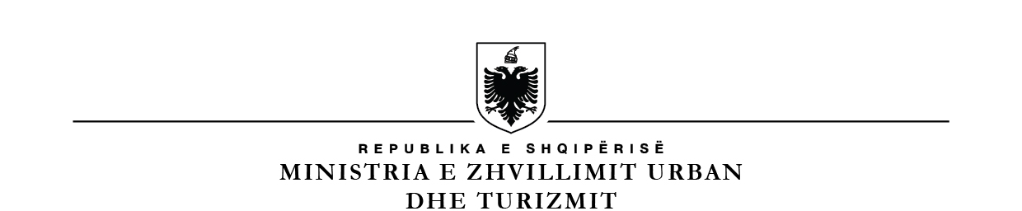
BASHKIA SKRAPAR
Nr._____Prot. Skrapar,më ___.___.2023

V E N D I M
Nr._____datë ___.___.2023

“PËR MIRATIMIN E PLANIT VJETOR TË PRANIMEVE NË SHËRBIMIIN CIVIL NË BASHKINË SKRAPAR PËR VITIN 2023”

Në mbështetje të nenit 64, germa‘j”,ligjitNr. 139/2015,datë 17.12.2015 “Përvetëqeverisjen Vendore”, neneve 18 dhe 19 të Ligjit Nr. 152/2013 “Për Nëpunësin Civil”, indryshuar, të pikës 11 të VKM-së Nr. 108,datë 26.02.2014 “Për planin vjetor të pranimit nëshërbimin civil”, Vendimit nr.16, datë 13.04.2022 “Për miratimin e strukturës së Bashkisë Skrapar dhe të njësive shpenzuese në varësi të saj për vitin 2022”, me propozim tëNjësisë të Menaxhimit të Burimeve Njerëzore, për “Planin vjetor të pranimeve në Shërbimin Civil në Bashkinë Skrapar”, përvitin 2022”,
VENDOSA :
- Miratimin e planit vjetor të pranimeve në shërbimin civil të administratëssëBashkinë Skrapar, për vitin 2022 , sipas listës së mëposhtme të pozicioneve me kategoritë, klasat dhe grupet përkatëse të administrimit.
Nr. | KATEGORIA | Nr. i Vendeve Vakant | Kategoria/  Klasa
I | NËPUNËS CIVIL I KATEGORISË SË ULËT DREJTUES
1 | Përgjegjës Sektori  Sektori i Planifikimit dhe Zhvillimit të Territorit | 1(një) | III-a/1
II | NËPUNËS CIVIL TË KATEGORISË EKZEKUTIVE
1 | Specialist i Burimeve Njerëzore  Sektorii Burimeve Njerëzore | 1(një) | IV-a
2 | Specialist i Prokurimeve  Sektori i Prokurimeve | 1(një) | IV-a

- Ngarkohet Drejtoria Juridike/Burimeve njerëzore për publikimin e këtij plani në faqen zyrtare të Agjencisë Kombëtare të Punësimit dhe Aftësive, në faqen zyrtare të Bashkisë Skrapar dhe në këndet e publikimeve në Bashkinë Skrapar
- Ngarkohet Drejtoria Juridike/Burimeve njerëzore të fillojë kryerjen e procedurave të rekrutimit pas publikimit të këtij plani veprimi.
Ky vendim hyn ne fuqi menjëherë .

